**SHOPIFY**

## **Perguntas frequentes sobre categorias de compras on-line**

### Qual categoria de compras on-line teve o maior crescimento?

De acordo com as últimas projeções, a categoria de alimentos deverá apresentar o maior crescimento, com um aumento projetado de 24,1%.

### Qual categoria de compras on-line tem o crescimento mais consistente?

A categoria de alimentos tem apresentado crescimento consistente nos últimos quatro anos, com um aumento de 51,6% em 2020, 39,7% em 2021, 13,3% em 2022, 16,0% em 2023 e uma projeção de 24,1% em 2024.

### Qual categoria de compras on-line está crescendo menos?

A projeção é que os produtos de mídia apresentem o menor crescimento, com um aumento de apenas 6,1%.

### Quais são as categorias de compras on-line mais populares nos Estados Unidos?

* Moda (US$ 162,9 bilhões)
* Alimentos (US$ 125,6 bilhões)
* Eletrônicos (US$ 120,1 bilhões)
* Bebidas (US$ 111,6 bilhões)
* Artigos de bricolage e hardware (US$ 108,6 bilhões)
* Móveis (US$ 74,5 bilhões)
* Mídia (US$ 37,7 bilhões)
* Beleza e cuidados pessoais (US$ 28,4 bilhões)
* Brinquedos e hobbies (US$ 21,2 bilhões)
* Bens de luxo (US$ 14,9 bilhões)

Esses números representam as receitas de comércio eletrônico projetadas para essas categorias de compras.

### Quais são as categorias de compras on-line mais populares no mundo?

* Eletrônicos (US$ 922,5 bilhões)
* Moda (US$ 760 bilhões)
* Alimentos (US$ 460,1 bilhões)
* Bebidas (US$ 248,7 bilhões)
* Artigos de bricolage e hardware (US$ 220,2 bilhões)
* Móveis (US$ 220,1 bilhões)
* Mídia (US$ 193,9 bilhões)
* Beleza e cuidados pessoais (US$ 169,6 bilhões)
* Produtos de tabaco (US$ 116,6 bilhões)
* Brinquedos e hobbies (US$ 89,8 bilhões)

Esses números representam as receitas de comércio eletrônico projetadas para essas categorias de compras.

### Qual é a categoria de varejo on-line mais vendida?

De acordo com as últimas projeções, os eletrônicos assumiram a liderança como a categoria de varejo online mais vendida no mundo todo. A previsão é que os consumidores gastem US$ 922,5 bilhões em produtos eletrônicos.

**Mais de 150 produtos de Dropshipping para vender com lucro (2024)**

Mergulhe nesta lista de produtos de dropshipping para vender em 2024, selecionados com base na demanda de pesquisa.



Conecte-se com **fornecedores de dropshipping.**

[Iniciar teste gratuito](https://accounts.shopify.com/store-create?language=en&locale=en&signup_page=https%3A%2F%2Fwww.shopify.com%2Fblog%2Fbest-dropshipping-products&signup_types%5b%5d=paid_trial_experience&signup_types%5b%5d=gmv_rw_ywhk)

Um dos maiores obstáculos que novos empreendedores [de dropshipping](https://www.shopify.com/blog/what-is-dropshipping) enfrentam é escolher quais produtos vender. É uma decisão empresarial significativa com consequências de longo prazo para sua marca e site.

Um erro comum ao escolher um nicho de dropshipping é gravitar em direção a interesses pessoais. Construir uma loja online com base na sua paixão é ótimo — desde que seu site seja um hobby e não um negócio sério.

[🚀 Clique aqui para lançar sua loja dropshipping](https://accounts.shopify.com/store-create?language=en&locale=en&signup_page=https%3A%2F%2Fwww.shopify.com%2Fblog%2Fbest-dropshipping-products&signup_types%5b%5d=paid_trial_experience&signup_types%5b%5d=gmv_rw_ywhk)

Se você quer saber [como começar a fazer dropshipping](https://www.shopify.com/blog/how-to-start-dropshipping) para gerar lucro, você precisará deixar os interesses pessoais de lado e selecionar produtos em demanda, como os sugeridos abaixo:

150 melhores produtos de dropshipping para vender agora mesmo

Aqui estão alguns dos produtos de dropshipping mais pesquisados ​​em 10 categorias comuns:

* [Vestuário e calçado](https://www.shopify.com/blog/best-dropshipping-products#1)
* [Beleza e cuidados pessoais](https://www.shopify.com/blog/best-dropshipping-products#2)
* [Cozinha e sala de jantar](https://www.shopify.com/blog/best-dropshipping-products#3)
* [Bebê](https://www.shopify.com/blog/best-dropshipping-products#4)
* [Artigos para animais de estimação](https://www.shopify.com/blog/best-dropshipping-products#5)
* [Interiores de casa](https://www.shopify.com/blog/best-dropshipping-products#6)
* [Produtos de escritório](https://www.shopify.com/blog/best-dropshipping-products#7)
* [Ferramentas e melhorias para a casa](https://www.shopify.com/blog/best-dropshipping-products#8)
* [Acessórios para telefone](https://www.shopify.com/blog/best-dropshipping-products#9)
* [Acessórios para carros](https://www.shopify.com/blog/best-dropshipping-products#10)

Não importa se você tem uma loja de dropshipping de um único produto ou vende um catálogo de itens de alto valor, use essas sugestões como inspiração para seu negócio.

**Vestuário e calçado**

[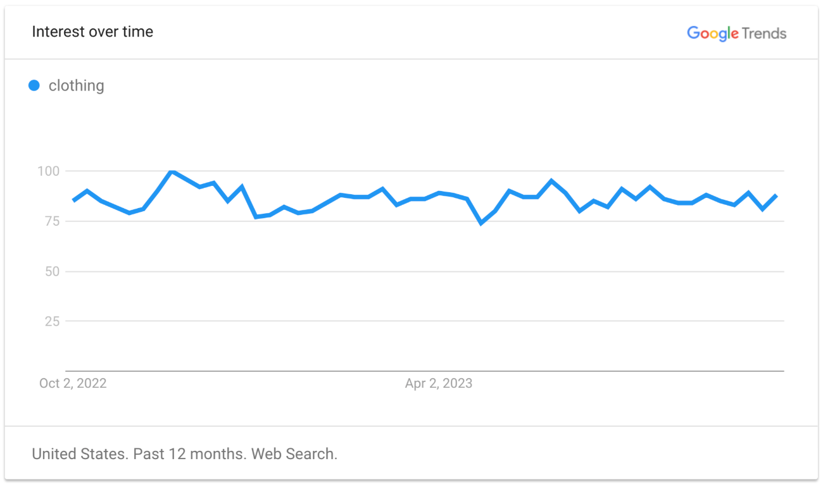](https://trends.google.com/trends/explore?geo=US&q=clothing&hl=en&date=today%2012-m)

As vendas no varejo de vestuário e calçados são avaliadas em [US$ 1,7 trilhão](https://www.statista.com/markets/415/topic/466/apparel-shoes/#overview) no mundo todo. Esse número deve aumentar para quase US$ 2 trilhões até 2028. Comprar roupas online agora é uma prática comum, e os dropshippers podem tirar proveito dessa prática.

Você pode dividir esse [nicho de dropshipping](https://www.shopify.com/blog/dropshipping-niches) em categorias como moda masculina, moda feminina, acessórios ou bolsas. Camisetas são sempre um item popular de dropshipping porque você pode criar seus próprios designs ou comprar diferentes estilos de camisa de [fornecedores de roupas de dropshipping](https://www.shopify.com/blog/dropshipping-clothing-suppliers) como [o AliExpress](https://www.shopify.com/blog/117607173-the-definitive-guide-to-dropshipping-with-aliexpress) . Você também pode vender diferentes roupas e calçados, dependendo da estação, e trabalhar com influenciadores para ajudar a comercializar seus produtos para os melhores públicos.

**Principais produtos de dropshipping em vestuário e calçados**

* Camisetas essenciais de manga curta
* Meias de ioga
* Agasalhos
* Sandálias
* Sapatos aquáticos
* Kimonos com estampa floral
* Shorts de corrida de secagem rápida
* Sutiãs sem aro
* Shorts cargo
* Mocassins
* Regatas
* Polos de golfe
* Calções de banho
* Vestidos de verão
* Leggings
* Balaclava
* Camisas de flanela
* Maiôs de uma peça
* Roupa de lazer
* Capris
* Camisetas clássicas de jersey

**Beleza e cuidados pessoais**

[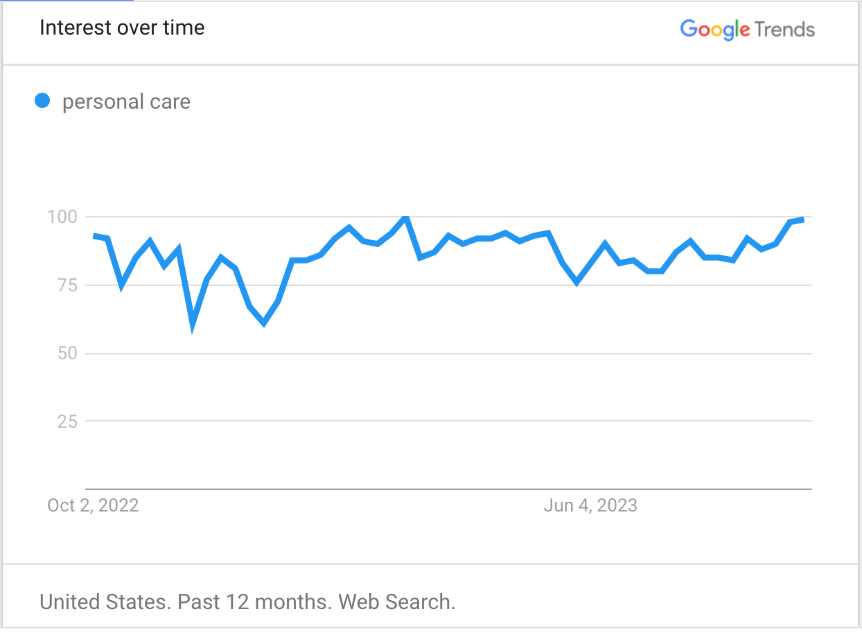](https://trends.google.com/trends/explore?geo=US&q=personal%20care&hl=en-US)

A indústria da beleza — incluindo cuidados com a pele, cosméticos, cuidados com os cabelos, fragrâncias e cuidados pessoais — deve ser avaliada em [US$ 758,4 bilhões até 2025.](https://www.statista.com/statistics/585522/global-value-cosmetics-market/) Enquanto os produtos convencionais ocupam a maior parte da fatia de mercado (85%), os consumidores agora estão aprendendo sobre cosméticos veganos, orgânicos, naturais e bons para o planeta.

Existem duas categorias de produtos de dropshipping cada vez mais populares em beleza e cuidados pessoais:

1. Produtos naturais para cuidados com a pele com ingredientes como ervas e extratos de plantas. O mercado de produtos naturais para cuidados pessoais ultrapassou [US$ 19 bilhões](https://www.globenewswire.com/news-release/2023/03/29/2636941/0/en/Natural-Skin-Care-Products-Global-Market-Report-2023.html) em 2023.
2. Produtos para cuidados com os cabelos que resolvem problemas como pontas duplas, queda de cabelo, caspa e couro cabeludo seco e com coceira. Você pode vender xampu, condicionador, gel para cabelo, sérum para cabelo, óleos e cera.

**Principais produtos de dropshipping em beleza e cuidados pessoais**

* Máscaras faciais de LED
* Rolo facial
* Lenços umedecidos demaquilantes faciais
* Rímel sem crueldade
* Manchas de espinhas
* Protetor solar
* Óleo para cuidados com a pele
* Lápis delineador
* Loção hidratante facial
* Gel hidratante para os olhos
* Kits de cuidados pessoais masculinos
* Sabonete líquido
* Kits de manicure press-on
* Esponja bucha
* Garrafas de viagem
* Vitaminas e suplementos
* Pincéis de base
* Encrespadores de cabelo
* Redes de cabelo

**Cozinha e sala de jantar**

​​[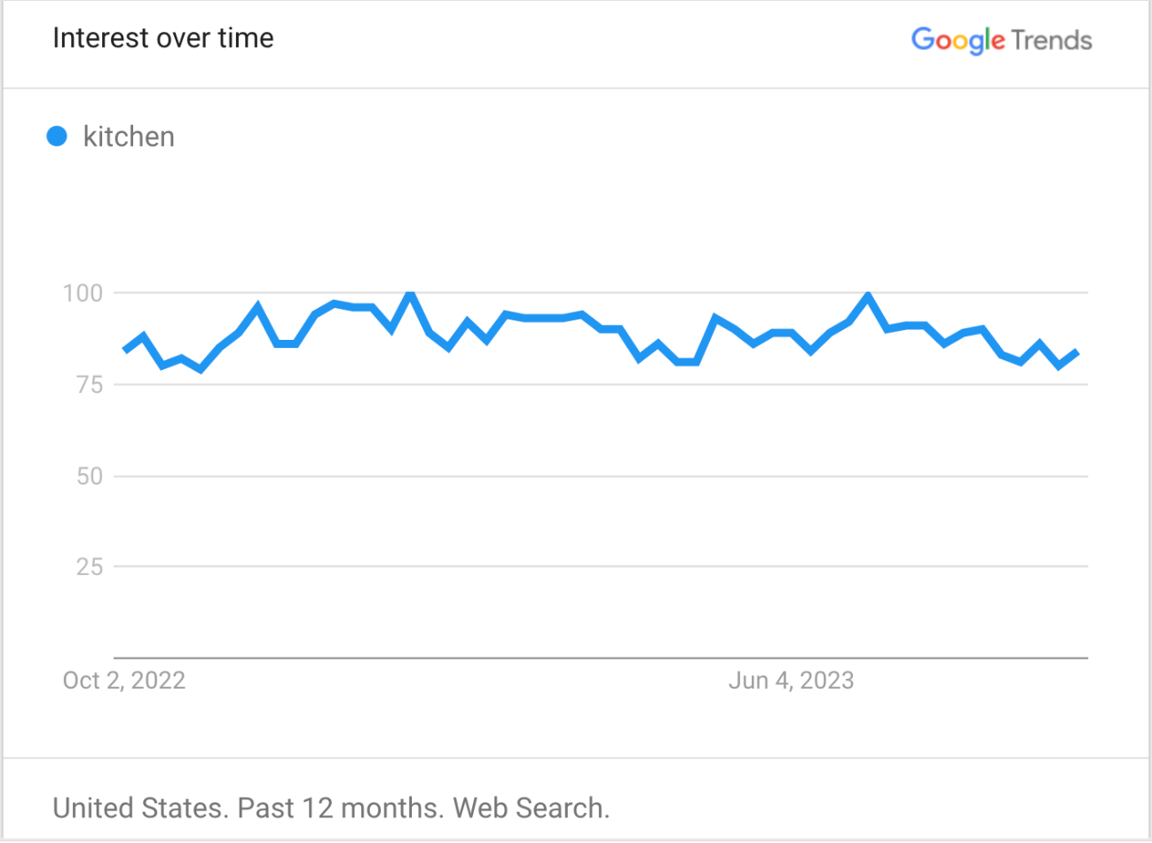](https://trends.google.com/trends/explore?geo=US&q=kitchen&hl=en-US&date=today%2012-m)

As buscas por produtos de cozinha e jantar têm visto um aumento constante nos últimos cinco anos. Com mais pessoas trabalhando em casa ou passando mais tempo em casa em geral, esta categoria tem mais espaço para crescer. Estudos recentes mostraram que a [probabilidade de consumidores comprarem utensílios](https://www.statista.com/statistics/732529/likelihood-to-purchase-kitchen-tools-gadgets-in-the-next-12-month-us/) e gadgets de cozinha a cada ano é alta.

Há alguns [produtos que são tendência](https://www.shopify.com/blog/trending-products) nessa categoria e que conquistaram os consumidores, como liquidificadores portáteis e chaleiras elétricas, que são produtos vencedores.

**Principais produtos de dropshipping para vender em cozinha e sala de jantar**

* Canecas térmicas
* Fritadeiras de ar
* Chaleiras elétricas
* Liquidificadores portáteis
* Cápsulas de café
* Misturadores de café com leite
* Chá de hortelã
* Balança de cozinha elétrica
* Pratos de papel compostáveis
* Filtros de água
* Copos de aço inoxidável
* Garrafas de água reutilizáveis
* Utensílios de silicone
* Organizadores e armazenamento de cozinha
* Garrafas agitadoras para shakes de proteína
* Lancheiras infantis estilo bento à prova de vazamentos

**Bebê**

[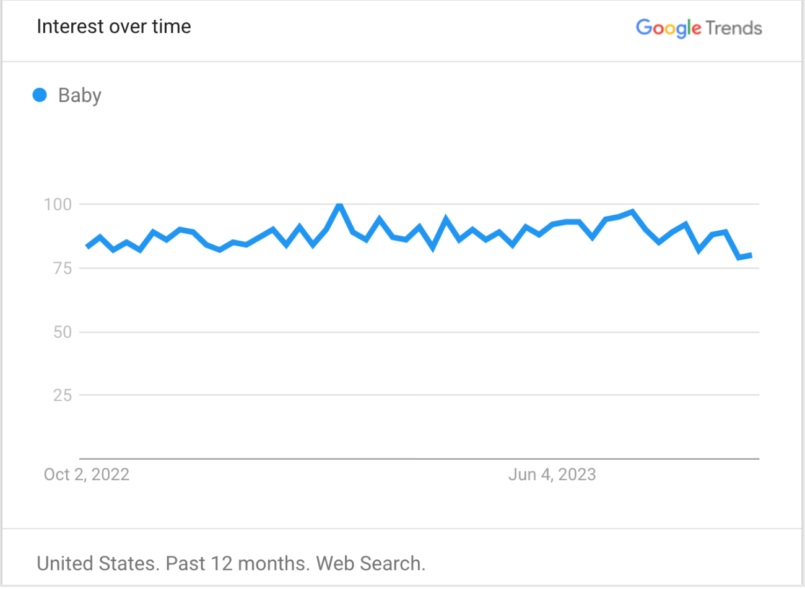](https://trends.google.com/trends/explore?geo=US&q=Baby&hl=en-US&date=today%2012-m)

O mercado global de cuidados com bebês deve crescer de [US$ 240 bilhões em 2024](https://www.fortunebusinessinsights.com/baby-care-products-market-104267) para US$ 419 bilhões até 2032.

[As tendências](https://www.grandviewresearch.com/industry-analysis/baby-products-market) atuais mostram que [as pessoas são cautelosas](https://www.grandviewresearch.com/industry-analysis/baby-products-market) ao selecionar produtos para bebês, como alimentos, cosméticos ou itens de segurança. Se você está planejando fazer dropshipping de produtos para bebês, certifique-se de construir uma marca confiável na qual os clientes confiem.

**Principais produtos de dropshipping para vender na categoria de bebês**

* Roupas orgânicas para bebês
* Brinquedos de dentição
* Lenços umedecidos hipoalergênicos para fraldas de bebê
* Lenços umedecidos à base de água
* Fraldas
* Fãs de carrinhos de bebê
* Multiplicador de hidratação
* Termômetro de testa sem toque
* Escovas de esponja para garrafas
* Brinquedos de mastigar para bebês
* Sacos para armazenar leite materno
* Máquinas de ruído branco
* Pomada cicatrizante para bebês
* Assentos elevatórios
* Mamadeiras

**Artigos para animais de estimação**

[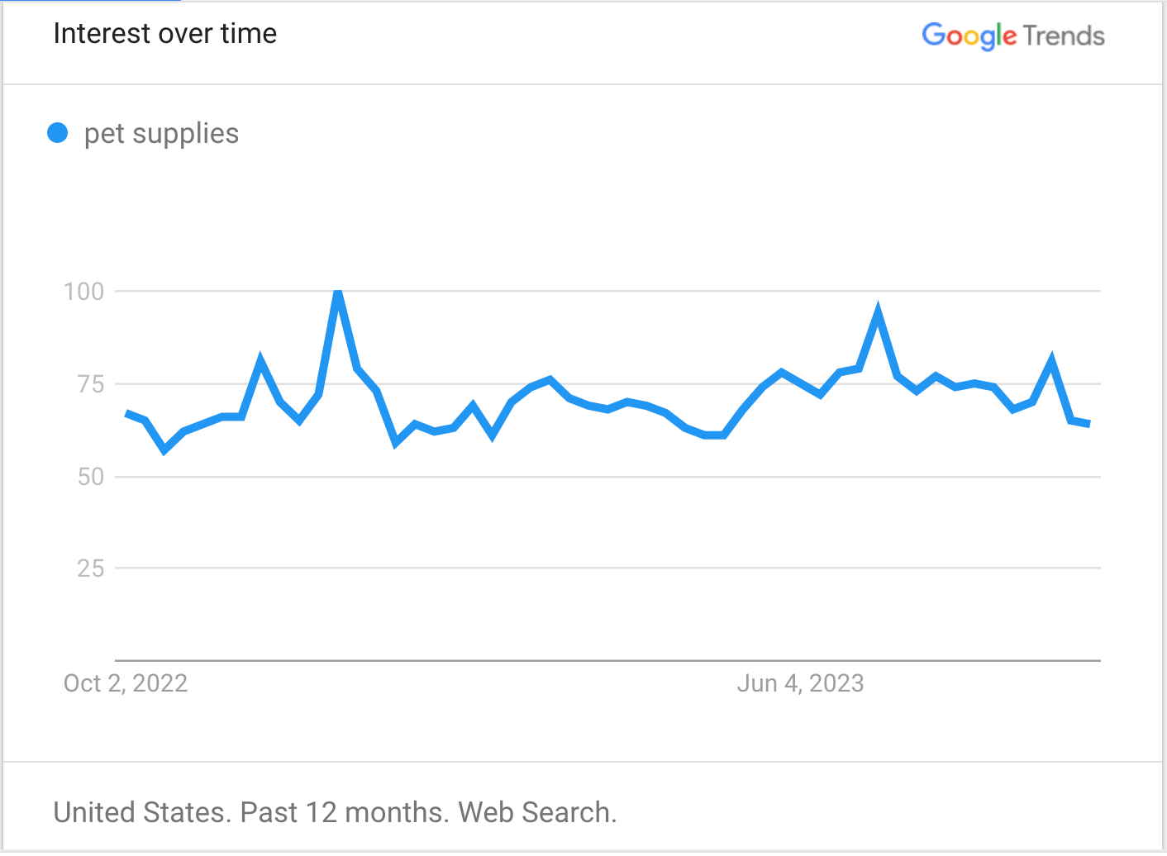](https://trends.google.com/trends/explore?geo=US&q=pet%20supplies&hl=en-US&date=today%2012-m)

A demanda por suprimentos para animais de estimação está atingindo um pico de sete anos, com [US$ 150 bilhões](https://www.americanpetproducts.org/press_industrytrends.asp) em vendas projetadas para 2024. O mercado de suprimentos para animais de estimação abrange muitos tipos diferentes de produtos, como roupas, tigelas de comida, coleiras, transportadoras e guloseimas. O principal impulsionador dos suprimentos para animais de estimação é a ampla gama de acessórios multifuncionais e elegantes que os consumidores podem escolher.

Com produtos para animais de estimação, também há uma oportunidade para um negócio de dropshipping ganhar clientes recorrentes. Os donos de animais de estimação precisam de mais produtos do que apenas uma cama ou tigela de água. Se você está pensando em começar um [negócio de produtos para animais de estimação](https://www.shopify.com/blog/pet-business) , considere agrupar seus produtos com guloseimas, tigelas, brinquedos⁠—até mesmo roupas.

**Principais produtos de dropshipping para vender em suprimentos para animais de estimação**

* Trelas de corda
* Sacos para cocô à prova de vazamento
* Almofadas de xixi
* Areia para gatos
* Espetinhos de couro cru
* Eliminador de manchas
* Suplementos para animais de estimação
* Guloseimas
* Eliminador de odores
* Brinquedos para cães
* Caixas de transporte para cães
* Removedores de pelos
* Arreios
* Tigelas para cães de alimentação lenta
* Mastigáveis ​​probióticos

**Interiores de casa**

[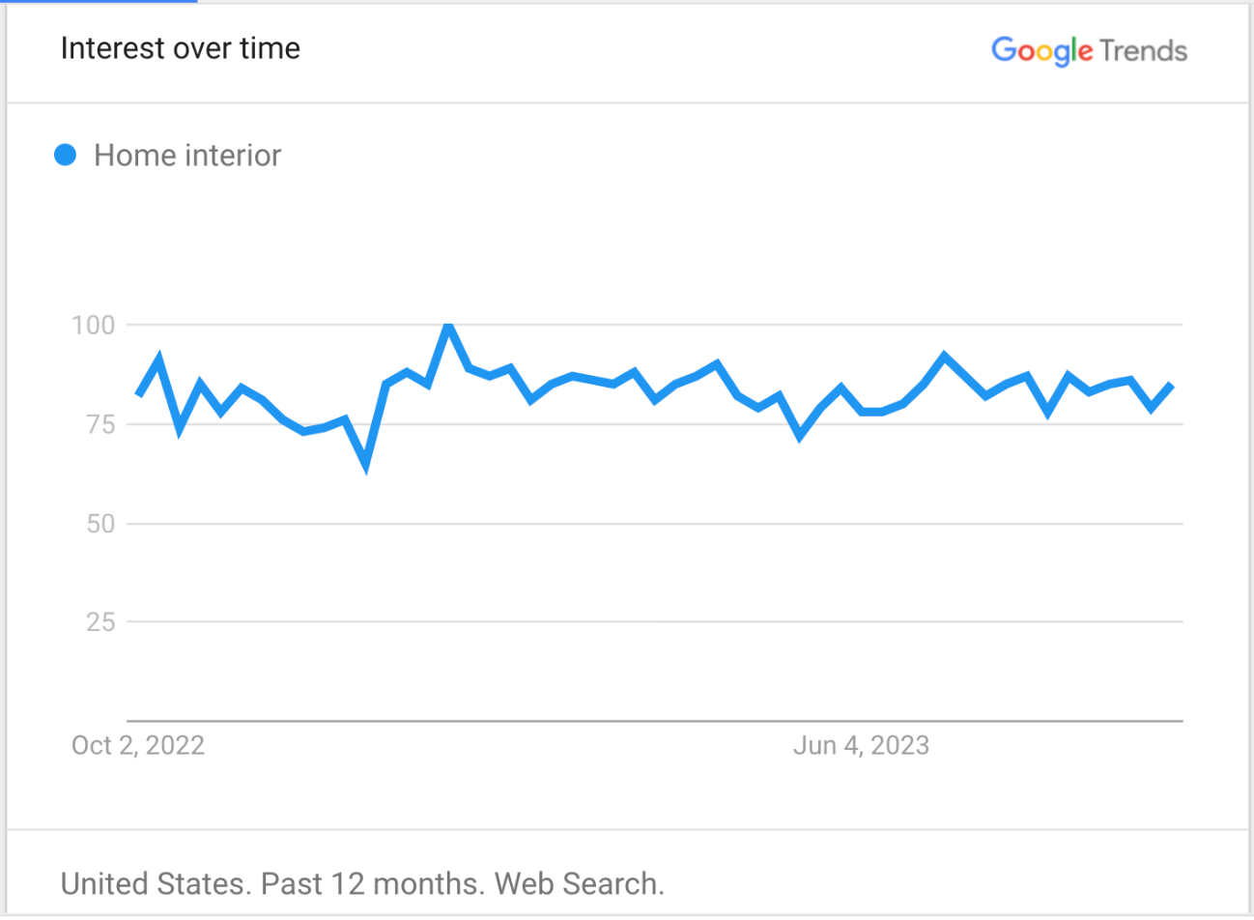](https://trends.google.com/trends/explore?geo=US&q=Home%20interior&hl=en-US&date=today%2012-m)

Os gastos com interiores, decoração e mobiliário devem chegar a [US$ 949 bilhões](https://www.globenewswire.com/en/news-release/2023/05/12/2667590/0/en/Home-Decor-Market-Predicted-to-Garner-949-0-Billion-by-2032-CAGR-of-3-6.html) até 2032. O interesse em pesquisas tem sido constante ao longo dos anos, geralmente atingindo o pico em janeiro e julho.

Pequenos varejistas online têm uma vantagem na venda de interiores de casa porque são produtos de alta commodity. Isso significa que quase todo mundo precisa de itens como fronhas — elas estão amplamente disponíveis, mas nenhum comprador individual quer a mesma, tornando-as perfeitas para [marketing de nicho](https://www.shopify.com/blog/114592069-how-to-use-niche-marketing-to-build-a-business-from-the-ground-up) .

**Principais produtos de dropshipping para vender em interiores residenciais**

* Lençóis de linho
* Lençóis de microfibra
* Almofadas
* Cortinas blackout
* Cabides antiderrapantes
* Vaporizador de roupas portátil
* Fronhas de cetim
* Cestos de roupa suja
* Molduras
* decoração de natal
* Tecidos artesanais faça você mesmo
* Tapetes
* Vasos de cerâmica
* Forros de cortina de chuveiro

**Produtos de escritório**

[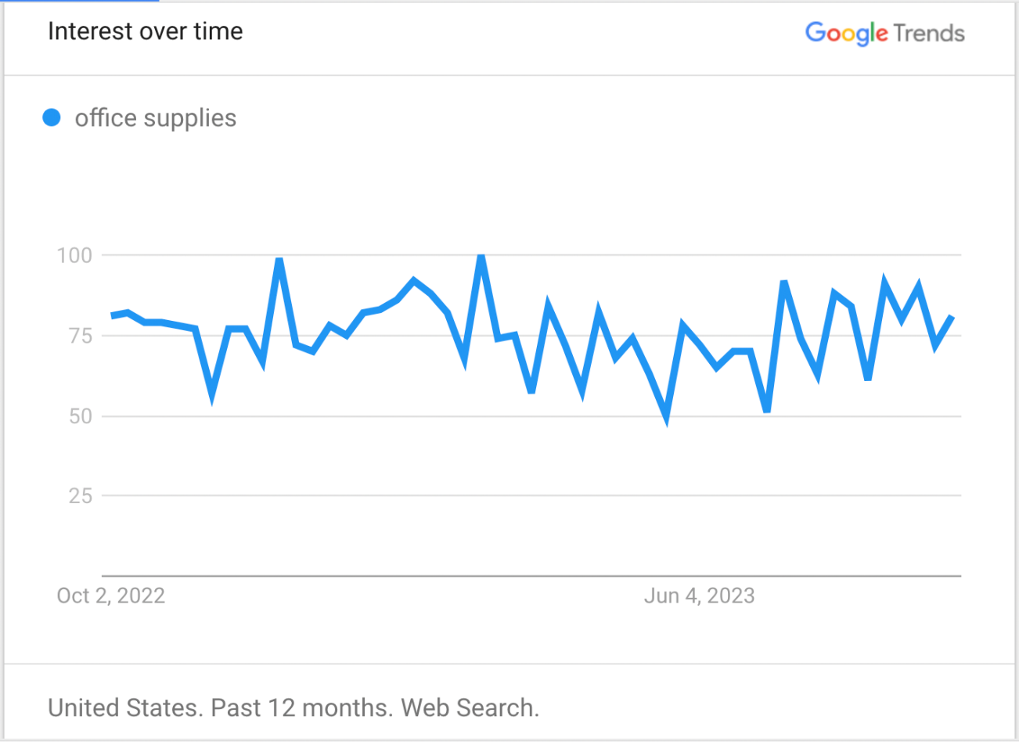](https://trends.google.com/trends/explore?geo=US&q=office%20supplies&hl=en-US&date=today%2012-m)

Todo mundo precisa estocar seu espaço de trabalho. E embora a mudança para o trabalho remoto torne a categoria de produtos de escritório menos imediatamente atraente do que outras nesta lista, ainda há oportunidades para dropshipping lucrativo.

Uma ampla gama de produtos pequenos e leves compõem esse [mercado de US$ 18 bilhões](https://www.statista.com/markets/423/topic/1062/office-supplies/#overview) , muitos prontamente disponíveis por meio de diferentes [fornecedores de dropshipping](https://www.shopify.com/blog/dropshipping-suppliers) . Pense em: canetas, blocos de notas, decoração e marcadores de quadro branco.

Os compradores de volta às aulas geralmente têm uma longa lista de suprimentos para comprar e preferem fazer isso no menor número de transações possível. Agrupar estojos com pacotes de canetas, lápis, marcadores, giz de cera, borrachas e outros suprimentos pode ser uma ótima maneira de aumentar as vendas. Alguns desses ótimos produtos, como lapiseiras, usam refis, o que significa que há uma boa oportunidade de obter compras repetidas e construir fidelidade à marca.

**Principais produtos de dropshipping para vender em material de escritório**

* Papel para impressora
* Blocos de notas
* Fita de embalagem resistente
* Cartuchos de tinta
* Pastas de arquivo
* Canetas de gel
* Plástico bolha
* Lápis mecânicos
* Almofadas de couro para mesa
* Grampeadores
* Caixas de mudança
* Mouse pads ergonômicos
* Marcadores de quadro branco

**Ferramentas e melhorias para a casa**

[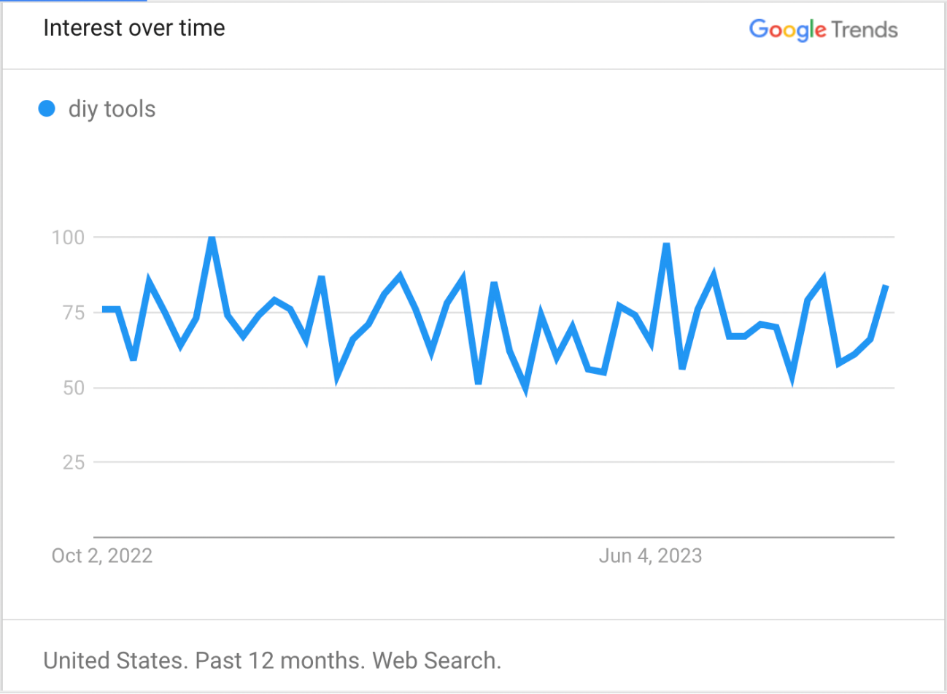](https://trends.google.com/trends/explore?geo=US&q=diy%20tools&hl=en-US&date=today%2012-m)

Como as pessoas estão passando mais tempo em casa, elas estão procurando maneiras de tornar suas casas mais confortáveis ​​e funcionais. Seja pendurando luzes de pátio no quintal ou colocando um dispensador automático de sabão no banheiro, as pessoas querem atualizar seu ambiente.

Os suprimentos para casa abrangem tudo, desde tecnologia inteligente, como fechaduras ou plugues, até assentos sanitários e ferramentas como escadas. O motor para esta indústria são ferramentas multifuncionais que também têm boa aparência. Muitos produtos precisam de ajuda de configuração ou tutoriais, então os clientes vão querer vê-los em ação antes de comprar. Considere [começar um canal no YouTube](https://www.shopify.com/blog/start-a-youtube-channel-for-your-business) ou uma presença nas redes sociais para mostrar aos usuários o que eles poderão fazer com seu produto.

**Principais produtos de dropshipping para vender em ferramentas e melhorias para a casa**

* Plugues inteligentes para exterior
* Campainhas de vídeo
* Sensores de movimento
* Portas de tela magnética
* Cabos de extensão
* Prateleiras
* Armazenamento de sapatos
* Luzes de guarda-chuva de pátio
* Cadeiras de jardim
* Equipamento de acampamento
* Purificadores de ar
* Escova de perfuração e esfregão elétrico
* Protetores de drenagem de silicone
* Escada dobrável
* Luzes solares para exterior

**Acessórios para telefone**

[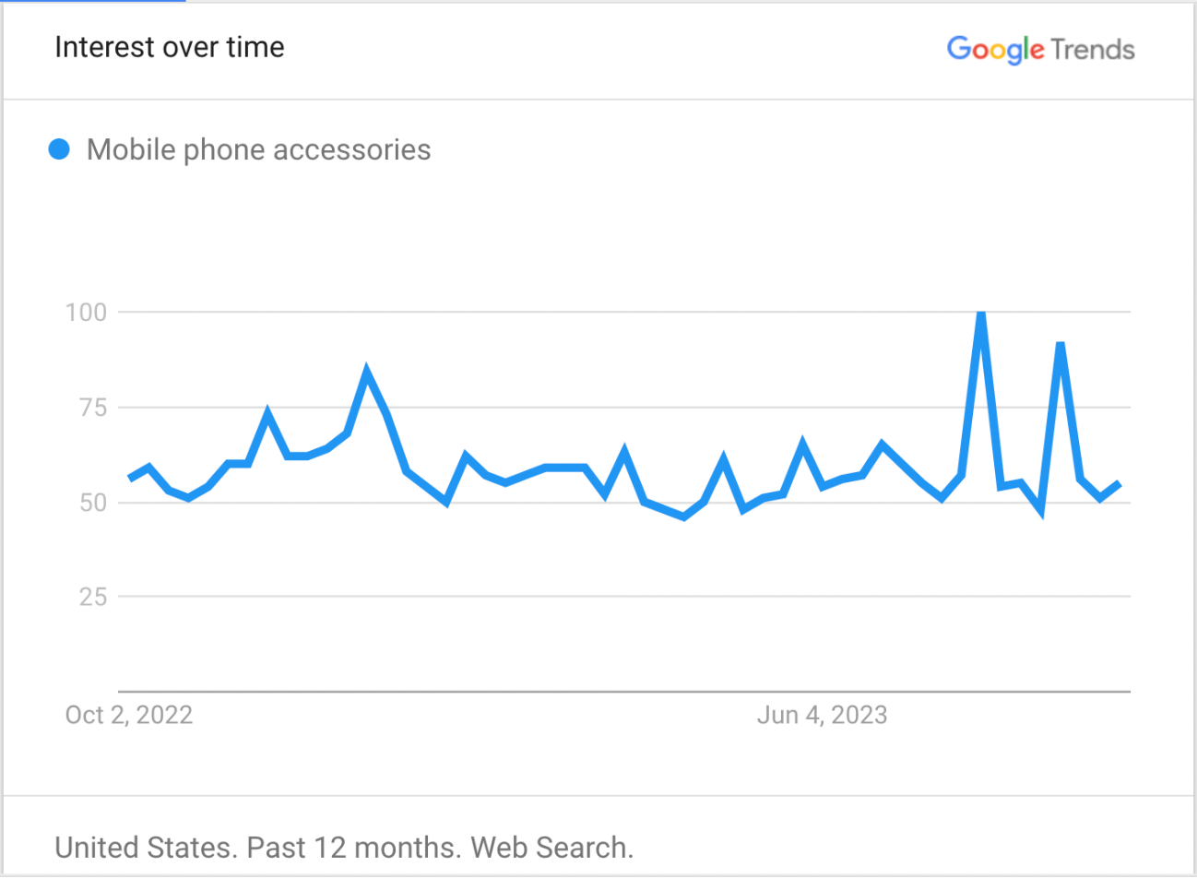](https://trends.google.com/trends/explore?geo=US&q=%2Fm%2F03nsht8&hl=en-US&date=today%2012-m)

Os acessórios para telefone têm mostrado uma tendência estável de cinco anos, atingindo o pico nos meses de inverno e mantendo a demanda durante o resto do ano. Produtos como protetores de tela e capas de telefone estão sempre em demanda — o mercado de coberturas protetoras sozinho está previsto para atingir [US$ 35 bilhões](https://www.grandviewresearch.com/industry-analysis/mobile-phone-protective-cover-market) até 2027.

Vender acessórios para telefone cria grandes oportunidades de pacotes. Por exemplo, vender um pacote de transmissão abrangente com tripés, ring lights, telas verdes e outros equipamentos pode ser uma ótima maneira de atrair clientes que buscam obter todos os equipamentos de que precisam da maneira mais fácil e rápida possível.

Além disso, embora vender produtos de fornecedores terceirizados possa funcionar, usar um aplicativo [de impressão sob demanda](https://www.shopify.com/blog/print-on-demand-companies) para criar seus próprios designs pode tornar seus produtos mais atraentes para clientes que valorizam a exclusividade.

**Principais produtos de dropshipping para vender em acessórios para telefone**

* Luzes de anel
* Adaptadores de energia USB-C
* Protetores de tela
* Caixas estanques
* Casos personalizados
* Carregadores portáteis
* Alças para telefone
* Carregadores de carro
* Suportes para telefone
* Paus de selfie
* Estações de carregamento sem fio

**Acessórios para carros**

[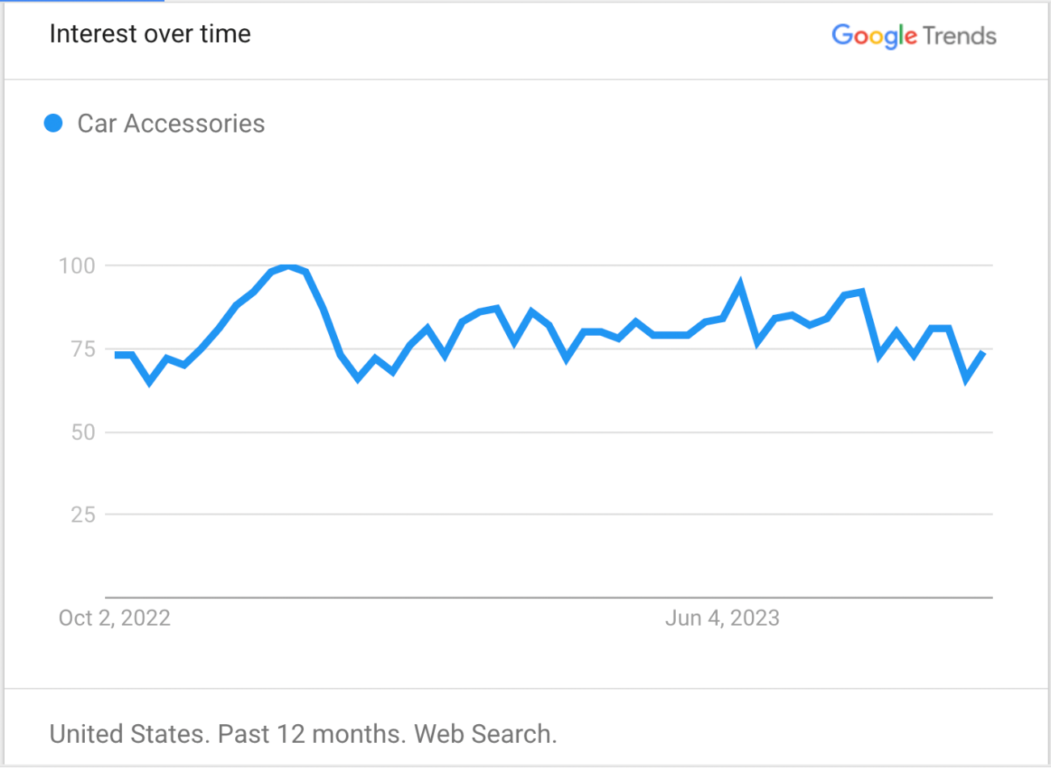](https://trends.google.com/trends/explore?geo=US&q=Car%20Accessories&hl=en-US&date=today%2012-m)

Espera-se que o mercado global de acessórios para carros alcance [US$ 1,9 trilhão até 2028.](https://www.prnewswire.com/in/news-releases/automotive-accessories-market-to-grow-usd-1-946-3-billion-by-2028-with-a-cagr-of-3-58--valuates-reports-301658497.html#:~:text=The%20global%20automotive%20accessories%20market%20size%20is%20estimated%20to%20be,the%20forecast%20period%202022%2D2028.) O interesse em buscas vem aumentando constantemente há anos.

Os compradores de acessórios automotivos vão querer ter certeza de que seu produto funciona. Adicionar [avaliações de produtos](https://apps.shopify.com/product-reviews) à sua página pode ser uma ótima maneira de garantir aos compradores em potencial a qualidade do seu produto e conseguir mais vendas.

**Principais produtos de dropshipping para vender em acessórios para carros**

* Protetores solares para para-brisas
* Aspiradores portáteis
* Palhetas de limpador de para-brisas
* Géis de limpeza
* Panos de limpeza de microfibra
* Persianas de janela
* Tapetes de chão
* Suportes de dispositivos
* Latas de lixo para carros
* Condicionador de couro
* Capas para volante

<https://www.shopify.com/blog/product-ideas#3>

**Quais ideias de produtos estão em alta demanda Shopify**.**?**

Aqui está nossa lista das principais ideias de produtos em alta com base nos dados de vendas da Shopify.

1. Brinquedos
2. Sapato
3. Canetas e lápis
4. Garrafas decorativas
5. Brocas
6. Cortadores
7. Sistemas de navegação GPS
8. Sutiãs
9. Peças para veículos automotores
10. Cadeiras de escritório
11. Projetores
12. Toalhas de cozinha
13. Arte digital
14. Intensificadores de sobrancelhas
15. Placas de neon
16. Computadores tablet
17. Garrafas de água

Apenas [40% dos produtos desenvolvidos](http://www.marketingresearch.org/article/importance-process-new-product-development) chegam ao mercado e, desses 40%, apenas 60% gerarão qualquer receita. Vender produtos com alta [demanda de mercado](https://www.shopify.com/blog/market-demand) pode fazer ou quebrar seu negócio, especialmente nos primeiros dias. Você não quer desperdiçar dinheiro construindo um produto que ninguém vai comprar.

Use a lista acima para adicionar esses produtos à sua loja por meio de um dropshipper como o DSers. Ou você pode inovar nesses produtos e criar uma versão especial para a missão da sua marca, necessidades do público e cenário competitivo.

Para uma inspiração ainda mais uniforme, confira nossa lista dos [principais produtos em alta](https://www.shopify.com/blog/trending-products) para vender.

Perguntas frequentes sobre ideias de produtos

**Como você desenvolve uma ideia de produto?**

Você pode encontrar inspiração na sua comunidade local, em publicações de tendências de consumo online, em líderes do setor e em avaliações de clientes. Nesta postagem do blog, abordamos 17 maneiras de criar e desenvolver ideias de produtos.

**Como obtenho produtos para o meu negócio?**

Você pode fazer seus próprios produtos ou adquiri-los externamente. Você pode obter produtos para seu negócio de atacadistas, dropshippers, fabricantes, mercados, artesãos locais e muito mais.

**Quais produtos estão em alta demanda hoje?**

Os produtos de alta demanda atuais são principalmente centrados na vida doméstica e na saúde e bem-estar. Itens de home office, autocuidado, loungewear e itens de ginástica em casa são populares agora. Outros itens populares são máscaras faciais, higienizador de mãos e produtos digitais.

**O que as pessoas mais compram?**

Em termos de frequência, as pessoas compram mantimentos, produtos de higiene e outras necessidades regularmente. Faça pesquisa de palavras-chave e [escuta social](https://www.shopify.com/blog/social-listening) para descobrir quais produtos são populares em qualquer momento.

**Como encontro os melhores produtos para dropshipping?**

Para identificar os melhores produtos para seu negócio de dropshipping, comece escolhendo um nicho com alta demanda, mas baixa concorrência. Pesquise tendências e interesses do cliente usando ferramentas como o Google Trends e analise dados de mercado para determinar produtos lucrativos.

**PRINCIPAIS NICHOS no AliExpress em 2024**

Não tem certeza de qual nicho escolher? Esta ferramenta mostra os 10 principais nichos com mais vendas no AliExpress.

Este ano

**#1**

[**Joias da moda**](https://nichescraper.com/scraper?cid=15&scid=403)

**Anual # Vendas:** 10 060 741  
**Vendas semanais #:** 217 273

**Receita anual:** $ 48.544.770  
**Receita semanal:** $ 1.048.378

[Ver produtos](https://nichescraper.com/scraper?cid=15&scid=403)

**#2**

[**Acessórios para Celular**](https://nichescraper.com/scraper?cid=21&scid=375)

**Anual # Vendas:** 5 483 698  
**Vendas semanais #:** 155 349

**Receita anual:** $ 44.906.573  
**Receita semanal:** $ 1.272.169

[Ver produtos](https://nichescraper.com/scraper?cid=21&scid=375)

**#3**

[**Pesca**](https://nichescraper.com/scraper?cid=20&scid=380)

**Anual # Vendas:** 2 506 890  
**Vendas semanais #:** 56 615

**Receita anual:** $ 16.246.334  
**Receita semanal:** $ 366.903

[Ver produtos](https://nichescraper.com/scraper?cid=20&scid=380)

**#4**

[**Artes, artesanato e costura**](https://nichescraper.com/scraper?cid=25&scid=104)

**Anual # Vendas:** 2 340 071  
**Vendas semanais #:** 30 291

**Receita anual:** $ 15.340.904  
**Receita semanal:** $ 198.580

[Ver produtos](https://nichescraper.com/scraper?cid=25&scid=104)

**#5**

[**Áudio e vídeo portáteis**](https://nichescraper.com/scraper?cid=23&scid=79)

**Anual # Vendas:** 2 188 546  
**Vendas semanais #:** 61 881

**Receita anual:** $ 65.365.155  
**Receita semanal:** $ 1.848.195

[Ver produtos](https://nichescraper.com/scraper?cid=23&scid=79)

**#6**

[**Inventar**](https://nichescraper.com/scraper?cid=19&scid=384)

**Anual # Vendas:** 2 149 902  
**Vendas semanais #:** 47 616

**Receita anual:** $ 12.681.904  
**Receita semanal:** $ 280.878

[Ver produtos](https://nichescraper.com/scraper?cid=19&scid=384)

**#7**

[**Jóias finas**](https://nichescraper.com/scraper?cid=15&scid=96)

**Anual # Vendas:** 2 029 545  
**Vendas semanais #:** 44 910

**Receita anual:** $ 26.309.121  
**Receita semanal:** $ 582.171

[Ver produtos](https://nichescraper.com/scraper?cid=15&scid=96)

**#8**

[**Artigos festivos e para festas**](https://nichescraper.com/scraper?cid=25&scid=105)

**Anual # Vendas:** 1 689 968  
**Vendas semanais #:** 27 156

**Receita anual:** $ 12.839.960  
**Receita semanal:** $ 206.324

[Ver produtos](https://nichescraper.com/scraper?cid=25&scid=105)

**#9**

[**Óculos e acessórios**](https://nichescraper.com/scraper?cid=41&scid=400)

**Anual # Vendas:** 1 677 091  
**Vendas semanais #:** 26 701

**Receita anual:** $ 8.451.993  
**Receita semanal:** $ 134.564

[Ver produtos](https://nichescraper.com/scraper?cid=41&scid=400)

**#10**

[**Produtos para animais de estimação**](https://nichescraper.com/scraper?cid=25&scid=108)

**Anual # Vendas:** 1 636 341  
**Vendas semanais #:** 34 342

**Receita anual:** $ 17.516.467  
**Receita semanal:** $ 367.619

[Ver produtos](https://nichescraper.com/scraper?cid=25&scid=108)

**#11**

[**Equipamentos e suprimentos elétricos**](https://nichescraper.com/scraper?cid=38&scid=430)

**Anual # Vendas:** 1 592 952  
**Vendas semanais #:** 31 124

**Receita anual:** $ 30.747.882  
**Receita semanal:** $ 600.769

[Ver produtos](https://nichescraper.com/scraper?cid=38&scid=430)

**#12**

[**Nail Art e Ferramentas**](https://nichescraper.com/scraper?cid=19&scid=401)

**Anual # Vendas:** 1 537 647  
**Vendas semanais:** 37 911

**Receita anual:** $ 14.521.770  
**Receita semanal:** $ 358.037

[Ver produtos](https://nichescraper.com/scraper?cid=19&scid=401)

**PRINCIPAIS NICHOS** AliExpress. Essa semana (12/08/24)

Não tem certeza de qual nicho escolher? Esta ferramenta mostra os 10 principais nichos com mais vendas no AliExpress.

**#1**

[**Joias da moda**](https://nichescraper.com/scraper?cid=15&scid=403)

**Anual # Vendas:** 10 060 673  
**Vendas semanais #:** 217 273

**Receita anual:** $ 48.544.472  
**Receita semanal:** $ 1.048.379

[Ver produtos](https://nichescraper.com/scraper?cid=15&scid=403)

**#2**

[**Acessórios para Celular**](https://nichescraper.com/scraper?cid=21&scid=375)

**Anual # Vendas:** 5 483 577  
**Vendas semanais #:** 155 349

**Receita anual:** $ 44.908.261  
**Receita semanal:** $ 1.272.245

[Ver produtos](https://nichescraper.com/scraper?cid=21&scid=375)

**#3**

[**Áudio e vídeo portáteis**](https://nichescraper.com/scraper?cid=23&scid=79)

**Anual # Vendas:** 2 188 522  
**Vendas semanais #:** 61 881

**Receita anual:** $ 65.364.386  
**Receita semanal:** $ 1.848.194

[Ver produtos](https://nichescraper.com/scraper?cid=23&scid=79)

**#4**

[**Pesca**](https://nichescraper.com/scraper?cid=20&scid=380)

**Anual # Vendas:** 2 506 890  
**Vendas semanais #:** 56 615

**Receita anual:** $ 16.246.334  
**Receita semanal:** $ 366.903

[Ver produtos](https://nichescraper.com/scraper?cid=20&scid=380)

**#5**

[**Inventar**](https://nichescraper.com/scraper?cid=19&scid=384)

**Anual # Vendas:** 2 149 908  
**Vendas semanais #:** 47 608

**Receita anual:** $ 12.681.939  
**Receita semanal:** $ 280.831

[Ver produtos](https://nichescraper.com/scraper?cid=19&scid=384)

**#6**

[**Jóias finas**](https://nichescraper.com/scraper?cid=15&scid=96)

**Anual # Vendas:** 2 029 545  
**Vendas semanais #:** 44 910

**Receita anual:** $ 26.309.121  
**Receita semanal:** $ 582.171

[Ver produtos](https://nichescraper.com/scraper?cid=15&scid=96)

**#7**

[**Figuras de ação e brinquedos**](https://nichescraper.com/scraper?cid=31&scid=194)

**Anual # Vendas:** 1 275 114  
**Vendas semanais #:** 41 355

**Receita anual:** $ 23.062.629  
**Receita semanal:** $ 747.976

[Ver produtos](https://nichescraper.com/scraper?cid=31&scid=194)

**#8**

[**Acessórios para relógios**](https://nichescraper.com/scraper?cid=30&scid=421)

**Anual # Vendas:** 1 487 177  
**Vendas semanais #:** 41 327

**Receita anual:** $ 8.316.236  
**Receita semanal:** $ 231.098

[Ver produtos](https://nichescraper.com/scraper?cid=30&scid=421)

**#9**

[**Ciclismo**](https://nichescraper.com/scraper?cid=20&scid=149)

**Anual # Vendas:** 1 342 329  
**Vendas semanais #:** 40 280

**Receita anual:** $ 29.342.011  
**Receita semanal:** $ 880.481

[Ver produtos](https://nichescraper.com/scraper?cid=20&scid=149)

**#10**

[**Tops e camisetas**](https://nichescraper.com/scraper?cid=1&scid=40)

**Anual # Vendas:** 1 440 992  
**Vendas semanais #:** 39 769

**Receita anual:** $ 14.208.321  
**Receita semanal:** $ 392.126

**Encontrando os melhores produtos de dropshipping**

Aqui estão seis [sites de dropshipping](https://www.shopify.com/blog/dropshipping-websites) e plataformas de análise onde você pode pesquisar os melhores produtos:

1. [AliExpress Encontre produtos](https://www.shopify.com/blog/best-dropshipping-products#11)
2. [Mais vendidos da Amazon](https://www.shopify.com/blog/best-dropshipping-products#12)
3. [Tendências do Google](https://www.shopify.com/blog/best-dropshipping-products#13)
4. [Hashtags do TikTok](https://www.shopify.com/blog/best-dropshipping-products#14)
5. [WatchCount.com](https://www.shopify.com/blog/best-dropshipping-products#15)
6. [Sites de compras sociais](https://www.shopify.com/blog/best-dropshipping-products#16)

**1. AliExpress Encontre produtos**

O recurso [Find Products](https://ds.aliexpress.com/find-products" \t "_blank) no pacote de negócios do AliExpress. Mostra as categorias de melhor desempenho e produtos populares em todo o mercado. Usando esta ferramenta de pesquisa, você pode navegar pelos produtos de dropshipping mais vendidos em cada categoria. Ou clique em uma das categorias no cabeçalho para ver os produtos mais populares do dia.

**2. Mais vendidos da Amazon**

A página [Amazon Best Sellers](https://www.amazon.com/Best-Sellers/zgbs" \t "_blank) apresenta produtos que têm o maior número de vendas em uma categoria específica. Se você quiser encontrar produtos de dropshipping em alta, você pode verificar o que está vendendo na Amazon e vender produtos similares em sua loja. Você também pode fazer dropshipping diretamente [com a Amazon .](https://www.shopify.com/blog/amazon-dropshipping)

**3. Tendências do Google**

[O Google Trends](https://trends.google.com/trends/) é outra maneira de descobrir os melhores produtos para dropshipping. Ele analisa a popularidade de consultas de pesquisa e tópicos. Você pode pesquisar por país e até mesmo comparar consultas diferentes entre si, para que possa encontrar produtos de alta demanda para sua loja.

**4. Hashtags do TikTok**

[#tiktokmademebuyit](https://www.tiktok.com/tag/tiktokmademebuyit?lang=en) é um feed no TikTok onde as pessoas compartilham todas as coisas legais que compraram na Amazon. Use o aplicativo para descobrir produtos quentes como ferramentas voadoras, copos de raspadinha, adesivos hidro e muito mais. Se você está procurando produtos de dropshipping divertidos, criativos e até cômicos para vender, navegue por esta hashtag para ter algumas ideias.

**5. WatchCount.com**

Embora [o WatchCount.com](http://www.watchcount.com/) possa parecer um site do início dos anos 2000, ele é útil para encontrar [ideias de produtos](https://www.shopify.com/blog/product-ideas) de dropshipping no eBay. O WatchCount mostra os itens mais populares no eBay em tempo real, rastreando quantas pessoas adicionam um produto à sua lista de observação do eBay. Use esta ferramenta para descobrir produtos populares no maior site de leilões online e obtê-los de um fornecedor de dropshipping.

**6. Sites de compras sociais**

[Plataformas de comércio social](https://www.shopify.com/enterprise/social-commerce-platforms) são uma mina de ouro para encontrar ideias de produtos de qualidade. A maioria das imagens tem produtos de consumo novos e interessantes. Usando sinais sociais, você pode ter uma ideia de quão popular um produto será. Sites populares para navegar incluem [Etsy](https://www.shopify.com/blog/etsy-and-shopify) e [Pinterest](https://www.pinterest.com/) .

O que torna um produto dropshipping bom?

**O preço perfeito**

Certifique-se de considerar fortemente o [ponto de preço](https://www.shopify.com/blog/how-to-price-your-product) em relação ao nível de serviço de pré-venda que você precisará fornecer. A maioria das pessoas se sente confortável em fazer um pedido de US$ 200 on-line sem falar com alguém no telefone. Mas e quanto a um item de US$ 1.500 com o qual não estão familiarizados? Provavelmente, a maioria gostaria de conversar diretamente com um representante de vendas antes de fazer uma compra tão grande, tanto para garantir que o item seja uma boa opção quanto para garantir que a loja seja legítima.

Se você planeja vender itens de alto preço, certifique-se de que você é capaz de oferecer suporte telefônico personalizado. Você também vai querer garantir que as margens sejam ricas o suficiente para justificar o suporte de pré-venda que você precisará oferecer. Muitas vezes, a faixa de preço de US$ 50 a US$ 200 é o ponto ideal para maximizar a receita sem ter que fornecer suporte extensivo de pré-venda.

**Preços do MAP**

Alguns fabricantes definirão o que é chamado de preço mínimo anunciado (MAP) para seus produtos e exigirão que todos os revendedores precifiquem seus produtos em ou acima de certos níveis. Esse piso de preços evita as guerras de preços que frequentemente acontecem — especialmente para produtos que são facilmente enviados por dropshipping — e ajuda a garantir que os comerciantes possam ter um lucro razoável ao transportar os produtos de um fabricante.

Se você puder encontrar um nicho onde os fabricantes aplicam preços MAP, é um grande benefício, especialmente se você planeja construir um site de alto valor e rico em informações. Com os mesmos preços em todos os concorrentes, você pode competir com a força do seu site e não terá que se preocupar em perder negócios para concorrentes menos respeitáveis, mas mais baratos.

**Potencial de marketing**

O momento de pensar em como você vai comercializar um negócio online é antes de lançá-lo, não três meses depois, quando você percebe que a aquisição de clientes é um pesadelo. Você consegue pensar em várias maneiras de [promover sua loja](https://www.shopify.com/blog/how-to-market-a-product) , por exemplo, escrevendo artigos, dando produtos de graça ou alcançando comunidades online ativas que usam os produtos que você está vendendo? Se não, talvez você queira reconsiderar seus planos.

**Acessórios adicionais para vender**

Como regra geral do varejo, as margens em acessórios de preço mais baixo são significativamente maiores do que aquelas de itens de preço alto. Enquanto uma loja de celulares pode ter uma margem de apenas 5% no smartphone mais recente, ela quase certamente terá uma margem de 100% ou 200% na capa que o acompanha, sem mencionar o custo de quaisquer [produtos digitais](https://www.shopify.com/blog/digital-products) .

Como clientes, somos muito mais sensíveis ao preço de um item caro e nos importamos menos com o preço de acessórios menores. Para usar o exemplo anterior, você provavelmente pesquisaria o melhor preço para um iPhone caro da Apple. Mas você vai pesquisar para encontrar o melhor preço em uma capa de US$ 20 a US$ 30? Provavelmente não. Você provavelmente comprará na mesma loja onde comprou o telefone.

**Baixa rotatividade**

Esperamos que você esteja convencido agora de que investir em um site rico em educação e de alta qualidade renderá grandes dividendos. Mas se os produtos que você vende mudam a cada ano, manter esse site rapidamente se tornará uma montanha de trabalho. Tente encontrar produtos de baixo custo que não sejam atualizados com novos modelos a cada ano — como ferramentas ou produtos de cuidados pessoais. Dessa forma, o tempo e o dinheiro que você investe em um site excelente durarão mais.

**Menor geralmente é o ideal**

Em um mundo onde o frete grátis é frequentemente esperado, pode ser um desafio vender equipamentos grandes e pesados ​​que são caros para enviar. Quanto menores os itens, mais fácil é enviá-los de forma barata para seus clientes.

Escolher os produtos certos não é fácil e requer que você considere vários fatores. Essas diretrizes devem dar a você uma boa ideia dos tipos de produtos dropshipped que funcionam bem. Para mais informações sobre esses atributos, consulte este artigo estendido sobre como escolher um [nicho de mercado](https://www.shopify.com/blog/niche-markets) lucrativo .

**Difícil de encontrar localmente**

Vender um produto que é difícil de encontrar localmente aumentará suas chances de sucesso, desde que você não seja muito específico. A maioria das pessoas que precisa de um ancinho de jardim ou um aspersor simplesmente correria até a loja de ferragens local. Mas onde você compraria uma fantasia de cavaleiro medieval ou equipamento de treinamento de falcão? Você provavelmente iria ao Google e começaria a pesquisar.

Construindo um negócio de dropshipping de sucesso online

Aspirantes a empreendedores de dropshipping geralmente querem saber "Como posso ter certeza de que esses produtos de nicho darão certo?" A resposta é: Não pode. Embora as [dicas](https://www.shopify.com/blog/dropshipping-tips) e orientações de dropshipping neste guia ajudem você a tomar decisões informadas, não há como saber com certeza se você terá sucesso em um mercado sem mergulhar de cabeça.

Então faça sua lição de casa, pesquise e reúna o máximo de informações possível. Depois, teste um produto de dropshipping listando-o em sua loja. Com o dropshipping, os riscos de vender um produto novo são baixos — é isso que o torna um modelo de negócio tão versátil.

**Produtos em alta do último trimestre segundo Shopify**

[**https://www.shopify.com/blog/trending-products#21**](https://www.shopify.com/blog/trending-products#21)

Para mantê-lo atualizado sobre as últimas [tendências de mercado](https://www.shopify.com/plus/commerce-trends) , aqui está uma nova lista das 20 principais categorias de produtos que tiveram o maior crescimento de vendas no último trimestre entre os lojistas da Shopify nos EUA, em comparação com três meses antes:

| **Categoria do produto** | **% de crescimento no último trimestre** |
| --- | --- |
| Brinquedos aquáticos | 376 |
| Leis | 356 |
| Dutos de ar | 274 |
| Cuidados com o gramado | 234 |
| Acessórios para piscina | 220 |
| Mochilas de hidratação esportiva | 215 |
| Intercomunicadores | 185 |
| Shorts | 150 |
| Embarcações e passeios de barco | 144 |
| Controle de pulgas em animais de estimação | 116 |
| Bandeiras e cata-ventos | 113 |
| Capas para cadeiras altas | 113 |
| Ferramentas para lareira | 111 |
| Painéis de exposição | 97 |
| Talheres descartáveis | 92 |
| Dados e software de mapa GPS | 91 |
| Baterias para ferramentas elétricas | 90 |
| Câmeras digitais | 89 |
| Manuseio de dinheiro | 81 |
| Roupa de banho | 76 |

Lembre-se, muitas tendências de varejo são sazonais, com vendas subindo ou descendo dependendo da época do ano. Por exemplo, o recente salto nas vendas de brinquedos aquáticos e acessórios para piscina provavelmente coincide com o início do verão nos EUA.

Enquanto isso, algumas tendências são mais consistentes.  [Produtos de jardinagem](https://www.shopify.com/blog/epic-gardening-content-to-ecommerce) , por exemplo, estão na lista de tendências dos últimos três trimestres.

Então, ao pensar em [quais produtos vender](https://www.shopify.com/blog/product-opportunities) , considere quando seus clientes têm mais probabilidade de comprar. Escolher o momento certo para lançar uma campanha de marketing pode ser tão impactante quanto escolher o produto certo.

1. Brinquedos aquáticos: No topo da lista da primavera, os brinquedos aquáticos tiveram um aumento de 376% nas vendas. Outros brinquedos para áreas externas, como trampolins e casas de brinquedo, também cresceram em popularidade.
2. Leis: As vendas de leis cresceram 356% no segundo trimestre de 2024. Tornozeleiras foram outro acessório festivo em alta.
3. Dutos de ar: As vendas de dutos de ar tiveram um aumento de 274%.
4. Cuidados com o gramado: O crescimento de 234% em produtos para cuidados com o gramado, juntamente com banheiras para pássaros e móveis para áreas externas (ambos com alta de 199%), sugere interesse contínuo do consumidor em jardinagem e vida ao ar livre.
5. Acessórios para piscinas: As vendas nesta categoria cresceram 220%, com as vendas de piscinas também aumentando 156%.
6. Mochilas de hidratação esportiva: As vendas de mochilas de hidratação cresceram 215%. Outros artigos esportivos em alta incluem produtos de cheerleading e vôlei.
7. Interfones: As vendas de sistemas de interfone continuaram a crescer, 185% acima do trimestre anterior.
8. Shorts : As vendas de shorts cresceram 150%. Dentro da categoria de vestuário, os skorts também estavam em alta.
9. Embarcações e passeios de barco: Um aumento de 144% nesta categoria sugere maior interesse em atividades aquáticas.
10. Controle de pulgas em animais de estimação: esta categoria cresceu 116%, com focinheiras para animais de estimação também crescendo 84% no mesmo período.
11. Bandeiras e cata-ventos: As vendas de bandeiras aumentaram 113%, possivelmente em preparação para o Dia da Independência e eventos esportivos de verão.
12. Capas para carrinhos de compras e cadeiras altas: Uma tendência de capas removíveis para cadeiras de bebê surgiu no último trimestre, com vendas crescendo 113%.
13. Ferramentas para lareira : Apesar do clima mais quente, as vendas de acessórios para lareira cresceram 111%.
14. Painéis de exposição: As vendas de painéis de exposição para ambientes profissionais ou educacionais aumentaram em 97%.
15. Talheres descartáveis: pratos e talheres descartáveis ​​tiveram um crescimento de 92% nas vendas, talvez relacionado ao aumento de eventos sociais ao ar livre.
16. Software GPS: No último trimestre, os lojistas da Shopify tiveram um aumento de 91% nas vendas de software para dispositivos GPS.
17. Baterias para ferramentas elétricas: As vendas de baterias para ferramentas cresceram 90%. Na categoria de equipamentos elétricos para áreas externas, produtos como aparadores de ervas daninhas e acessórios para cortadores de grama estavam em alta.
18. Câmeras digitais : As vendas de câmeras digitais tiveram um aumento de 89%.
19. Manuseio de dinheiro: No último trimestre, houve um aumento de 81% nas vendas de contadores de dinheiro e outros produtos para manuseio de dinheiro.
20. Moda praia: com crescimento de 76% nas vendas, a moda praia continua sendo a favorita da estação.

As tendências podem mudar rapidamente, então volte no próximo trimestre para obter os insights mais recentes sobre produtos em alta.

**Como esses produtos em alta foram identificados?**

Os produtos em alta neste artigo foram selecionados a partir de dados de comerciantes da Shopify, incluindo:

* Categorias de produtos que geraram o maior volume de vendas para lojistas da Shopify em 2023.
* Categorias de produtos que tiveram o maior crescimento de vendas entre os lojistas da Shopify de abril a junho de 2024, em comparação com os três meses anteriores.

Este artigo também usa [dados de pesquisa orgânica](https://www.shopify.com/blog/organic-search) do Google Trends e da ferramenta de pesquisa de palavras-chave Ahrefs para revelar o que os clientes estão procurando.

**Neste artigo, você encontrará uma lista dos 20 principais produtos de tendência vendidos por comerciantes do Shopify nos EUA**Os 20 principais produtos em alta para vender online

Aqui estão os 20 produtos mais populares vendidos por comerciantes da Shopify nos EUA:

1. [Vitaminas e suplementos](https://www.shopify.com/blog/trending-products#1)
2. [Cuidados com a pele](https://www.shopify.com/blog/trending-products#2)
3. [Inventar](https://www.shopify.com/blog/trending-products#3)
4. [Casacos e jaquetas](https://www.shopify.com/blog/trending-products#4)
5. [Bicicletas](https://www.shopify.com/blog/trending-products#5)
6. [Materiais de arte e artesanato](https://www.shopify.com/blog/trending-products#6)
7. [Utensílios para bebidas](https://www.shopify.com/blog/trending-products#7)
8. [Perfume e colônia](https://www.shopify.com/blog/trending-products#8)
9. [Vinho](https://www.shopify.com/blog/trending-products#9)
10. [Meias](https://www.shopify.com/blog/trending-products#10)
11. [Lençóis](https://www.shopify.com/blog/trending-products#11)
12. [Cartazes e obras de arte](https://www.shopify.com/blog/trending-products#12)
13. [Velas](https://www.shopify.com/blog/trending-products#13)
14. [Banho e corpo](https://www.shopify.com/blog/trending-products#14)
15. [Utensílios de cozinha](https://www.shopify.com/blog/trending-products#15)
16. [Cuidados com as unhas](https://www.shopify.com/blog/trending-products#16)
17. [Roupa de baixo](https://www.shopify.com/blog/trending-products#17)
18. [Peças para veículos automotores](https://www.shopify.com/blog/trending-products#18)
19. [Acessórios para celular](https://www.shopify.com/blog/trending-products#19)
20. [Cobertores](https://www.shopify.com/blog/trending-products#20)

🏁 [A Shopify tem tudo o que você precisa para começar a vender](https://www.shopify.com/start) e dar vida ao seu negócio online.

1. Vitaminas e suplementos

No ano passado, vitaminas e suplementos lideraram as paradas de vendas para comerciantes do Shopify nos EUA. De reforços imunológicos básicos, como cápsulas de vitamina C e zinco, a fórmulas pré-treino para melhorar o desempenho na academia, há um suplemento para tudo o que o aflige.

As pesquisas no Google por soníferos como “ [gomas de melatonina](https://trends.google.com/trends/explore?geo=US&q=melatonin%20gummies) ” aumentaram no ano passado, enquanto um aumento de 300% nas pesquisas por “ [benefícios do spray de magnésio](https://trends.google.com/trends/explore?geo=US&q=magnesium) ” mostra um interesse crescente em novas maneiras de incorporar suplementos às rotinas diárias.

De acordo com o Google Trends, as pesquisas por “benefícios do spray de magnésio” aumentaram 300% no ano passado nos EUA.

Outro benefício dos produtos de suplementos é sua acessibilidade a empresas de todos os tamanhos. Empreendedores de e-commerce solo podem produzir [remédios herbais](https://www.shopify.com/blog/black-wall-street-sultana-nailor) em casa e promovê-los no TikTok. Enquanto isso, grandes empresas de suplementos como [a BPI Sports](https://www.shopify.com/plus/customers/bpi-sports) podem atrair a atenção de varejistas nacionais.

Estratégias de marketing populares para vender vitaminas e suplementos incluem:

* Colaborar com influenciadores de fitness e saúde para mostrar os benefícios dos produtos
* Destacando depoimentos e avaliações de clientes satisfeitos
* Oferecendo pacotes ou [assinaturas](https://www.shopify.com/blog/how-to-start-a-subscription-business) para usuários regulares

2. Cuidados com a pele

Produtos para cuidados com a pele são outra categoria de tendência com amplo apelo de mercado. Em uma era de autocuidado, limpadores, hidratantes, séruns e máscaras agora são relevantes para todas as idades e gêneros.

O interesse do consumidor em produtos de cuidados com a pele que combinam ingredientes de alta qualidade com práticas éticas, sustentáveis ​​e livres de crueldade continua a crescer. As buscas por tendências de cuidados com a pele como “ [hyaluronic acid serum](https://trends.google.com/trends/explore?geo=US&q=hyaluronic%20acid%20serum" \t "_blank) ,” “ [vegan skin care](https://trends.google.com/trends/explore?geo=US&q=vegan%20skincare" \t "_blank) ,” e “ [retinol](https://trends.google.com/trends/explore?geo=US&q=retinol) ” estão todas aumentando.

No início de 2024, as buscas no Google por “ [baba de caracol](https://trends.google.com/trends/explore?geo=US&q=%2Fm%2F0h984s4) ” lentamente ganharam destaque. Produtos que contêm [mucina de caracol](https://mcpress.mayoclinic.org/living-well/snail-mucin-for-skincare/) , o muco do pé de um caracol, podem ajudar a estimular a produção de colágeno e acalmar a vermelhidão.

De acordo com o Google Trends, as pesquisas por “baba de caracol” aumentaram mais de 1.900% no ano passado nos EUA, atingindo o pico no Ano Novo.

[As estratégias de marketing para](https://www.shopify.com/blog/skin-care-marketing-online-store) produtos de cuidados com a pele incluem:

* Colaborando com influenciadores de beleza para mostrar rotinas de cuidados com a pele
* Venda de amostras de produtos ou tamanhos pequenos para os clientes experimentarem
* Destacando resultados de antes e depois de clientes reais

3. Maquiagem

Maquiagem é quase sempre uma categoria de produtos em alta, com novas ferramentas e técnicas reinventando constantemente a indústria.

No ano passado, [o batom](https://trends.google.com/trends/explore?date=2022-01-01%202024-01-01&geo=US&q=lip%20stain) ficou no topo da nossa lista de produtos mais populares e, embora a média de pesquisas mensais tenha diminuído um pouco, o interesse consistente nas pesquisas desde meados de 2022 sugere que esse item cosmético continuará em alta em 2024.

Interesse de pesquisa por “mancha labial” entre 2022 e 2024.

Dicas para comercializar produtos de maquiagem que estão em alta:

* Aprenda com a marca de cosméticos [Rare Beauty](https://www.shopify.com/blog/rare-beauty-brand-storytelling) , que explora o poder de estrela de Selena Gomez por meio de vídeos virais no TikTok.
* Tutoriais de maquiagem em filme para ajudar os clientes a aproveitar ao máximo suas compras.

4. Casacos e jaquetas

A demanda por casacos e jaquetas é impulsionada por mudanças sazonais, tendências de moda em evolução e um interesse crescente em atividades ao ar livre. Com estimativas prevendo que o [mercado de roupas para atividades ao ar livre](https://www.statista.com/statistics/979475/outdoor-clothing-market-value-forecast-worldwide/) atingirá patamares de mais de US$ 45 bilhões até 2027, esta categoria de produtos está pronta para uma longa e aventureira jornada: leve sua melhor jaqueta de plumas.

A empresa de roupas para atividades ao ar livre Arc'teryx é famosa por suas luxuosas jaquetas de caminhada, que são [frequentemente procuradas](https://trends.google.com/trends/explore?geo=US&q=Arc%27teryx) por moradores de Boulder, Bozeman e Cupertino, onde fica a sede da Apple Inc.

O dropshipping de casacos e jaquetas pode ser uma [ideia de negócio eficaz e de baixo custo](https://www.shopify.com/blog/low-investment-business-ideas) — se você [encontrar um fornecedor](https://www.shopify.com/blog/dropshipping-clothing-suppliers) que ofereça produtos de qualidade e entrega rápida.

Outra opção para começar um negócio em torno deste produto de tendência é se [tornar um parceiro afiliado](https://www.shopify.com/blog/affiliate-marketing) de uma marca de roupas ou loja de varejo. Armado com um link de afiliado, você pode criar um site ou canal de mídia social para avaliar e promover roupas da moda.

5. Bicicletas

As e-bikes estão revolucionando o mundo do ciclismo. Essas duas rodas assistidas por energia tornam o deslocamento uma brisa, mesmo em terrenos montanhosos, abrindo os benefícios do ciclismo para um público mais amplo.

O interesse em “ebikes” aumentou nos últimos cinco anos, com as buscas atingindo novos máximos a cada verão. De acordo com estimativas, [as vendas de ebikes crescerão](https://www.statista.com/statistics/1334665/global-e-bike-market-volume-forecast/) a uma taxa anual de 10% até 2030, quando mais de 77 milhões de ebikes estarão nas ruas.

As tendências do Google mostram um interesse crescente nas pesquisas por “ebikes” entre 2019 e 2024

Apesar do tamanho e peso, até mesmo as ebikes podem ser o centro de um negócio de dropshipping bem-sucedido. Veja John Murphy, fundador da [empresa multimilionária Ebike Generation](https://www.shopify.com/blog/ebike-generation-dropshipping) . Ele construiu uma loja de dropshipping próspera adaptando seu site e conteúdo de marketing para um [público-alvo](https://www.shopify.com/blog/target-audience) específico : caçadores que usam ebikes para cobrir terrenos de forma rápida e silenciosa.

6. Materiais de arte e artesanato

Após aumentar em popularidade durante a pandemia da COVID-19, atividades de artes e ofícios como kits [de pintura por números](https://trends.google.com/trends/explore?geo=US&q=paint%20by%20numbers) estão novamente em alta. A palavra-chave “kit de crochê” recebe atualmente 14.000 buscas por mês, enquanto “argila para cerâmica” recebe 4.400 buscas mensais.

O artesanato não é apenas sobre realização pessoal; é também uma escolha sustentável. Muitos artesãos fazem seus próprios itens para se tornarem mais autossuficientes e evitar o impacto ambiental da [fast fashion](https://earth.org/fast-fashions-detrimental-effect-on-the-environment/) . Marcas como [a Darn Good Yarn](https://www.darngoodyarn.com/) atendem a esses consumidores fornecendo-lhes materiais de artesanato de origem ética.

7. Copos

Faça um brinde aos copos térmicos. Estimulados por modelos virais como o [Stanley Quencher](https://www.stanley1913.com/products/adventure-quencher-travel-tumbler-40-oz) , esses copos grandes vêm com recursos amigáveis ​​para anúncios, como canudos e construção superprojetada, tornando-os literalmente pesos pesados ​​de produtos de tendência.

Como auxiliares de hidratação práticos e ecologicamente corretos, os copos devem gerar [US$ 1,9 bilhão](https://www.lucintel.com/us-tumbler-market.aspx) até 2028, crescendo a uma taxa anual composta de 8,8%.

Copos de shot, outro tipo de utensílio para bebidas, também fizeram sucesso no ano passado como um item de maior venda. Eles são produtos altamente enviáveis ​​com relevância durante todo o ano.

Ao vender copos online, concentre-se em [palavras-chave de cauda longa que](https://www.shopify.com/blog/long-tail-keywords) os compradores de nicho estão procurando. Por exemplo, “copos de shot de tequila” gera 4.400 pesquisas por mês, “copos de shot altos” obtém 2.400 pesquisas e “copos de shot legais” vê 3.600 pesquisas mensais. Ao estreitar seu foco e desenvolver expertise em um tipo específico de produto, você pode diferenciar sua loja online.

Uma estratégia a ser considerada para vender copos de shot, copos e outros tipos de utensílios para bebidas são [os produtos de marca própria](https://www.shopify.com/blog/private-label) . Esse método permite que você colabore com fabricantes para adicionar sua marca a itens comprovados e populares.

8. Perfume e colônia

A indústria de fragrâncias está [passando por uma mudança](https://www.grandviewresearch.com/industry-analysis/perfume-market) . Os consumidores estão se afastando das fragrâncias de mercado de massa e de gênero e indo em direção a aromas premium, naturais e personalizados andróginos.

As buscas de consumidores por perfumes e colônias geralmente contêm nomes de marcas e produtos, o que torna [a otimização de mecanismos de busca](https://www.shopify.com/blog/ecommerce-seo-beginners-guide) uma estratégia essencial para empresas de fragrâncias. As páginas de produtos e postagens de blog precisam apresentar conteúdo útil e descritivo para serem descobertas nos resultados de busca.

Download grátis: Lista de verificação de SEO

Quer ter uma classificação mais alta nos resultados de pesquisa? Tenha acesso à nossa lista de verificação gratuita sobre otimização de mecanismos de busca.

Obtenha a lista de verificação gratuita

Para uma abordagem única em um negócio de perfumes, você pode criar um [site de e-commerce B2B](https://www.shopify.com/blog/b2b-ecommerce-websites) e produzir fragrâncias para empresas. Negócios como hotéis e restaurantes geralmente usam [marketing sensorial](https://www.shopify.com/retail/scent-marketing) para melhorar a experiência do cliente e associar sua marca a um aroma agradável.

[A fragrância do salão White Tea](https://www.westinstore.com/category.aspx?White-Tea-Home-Fragrance) do Westin Hotels é tão popular que agora é vendida aos consumidores, assim como os famosos aromas exclusivos das lojas de varejo Abercrombie e [Victoria's Secret](https://www.cnn.com/2022/08/13/business/why-stores-smell-good-abercrombie-victorias-secret/index.html" \t "_blank) .

9. Vinho

O mercado de vinhos de hoje não se resume apenas a tintos vintage e vinhedos famosos; os consumidores estão interessados ​​em produtos novos e acessíveis, como vinho orgânico, vinho natural e garrafas de regiões desconhecidas. Eles também estão procurando maneiras inovadoras de pesquisar misturas e [comprar vinho diretamente](https://www.shopify.com/enterprise/the-wine-industry-needs-an-innovative-dtc-solution-now) dos produtores.

De acordo com o Google Trends, as pesquisas relacionadas a vinhos atingem o pico durante todas as temporadas de festas.

Tudo isso dá aos empreendedores uma oportunidade de desenvolver um novo negócio em torno dessa categoria de produtos em alta. Inspire-se na [The Sip Society,](https://www.shopify.com/blog/the-sip-representation-in-the-wine-industry) uma comunidade de degustação de champanhe e vinho espumante que torna as degustações de vinho mais acessíveis e divertidas.

10. Meias

Meias podem parecer um item simples e cotidiano, mas elas têm sido uma [escolha consistentemente lucrativa](https://www.shopify.com/blog/bombas-give-back-model-while-profitable) para marcas de e-commerce. A demanda por meias é impulsionada por um potencial infinito de variação, seja um novo material popular como [lã Merino](https://trends.google.com/trends/explore?date=today%205-y&geo=US&q=merino%20wool%20socks) ou a chance de exibir seu ícone favorito [da cultura pop](https://www.netflix.shop/collections/socks) em forma de meia.

netflix.loja

Estratégias de marketing para vender meias online podem incluir:

* Segmentação de públicos de nicho com obras de arte ou designs licenciados
* Venda de caixas de assinatura ou [pacotes de produtos](https://www.shopify.com/retail/bundling-for-retail) com outros itens de vestuário
* Destacando [pontos de venda exclusivos](https://www.shopify.com/blog/unique-selling-proposition) de suas meias, como materiais sustentáveis ​​ou recursos de conforto

11. Lençóis

Lençóis são um item básico em todas as casas, o que os torna um produto consistentemente popular. Nichos também são abundantes e frequentemente vinculados a materiais de fabricação. A palavra-chave “lençóis de linho” recebe até 20.000 buscas por mês, enquanto “lençóis de flanela” pode ser considerada uma tendência a cada outono, [especialmente na Nova Inglaterra](https://trends.google.com/trends/explore?date=today%205-y&geo=US&q=flannel%20sheets) .

Depois de desenvolver o reconhecimento da marca dentro do seu nicho de cama, expanda seu catálogo de produtos experimentando itens relacionados. Travesseiros, edredons, colchões, móveis de quarto e pijamas oferecem chances de [vendas cruzadas](https://www.shopify.com/blog/what-is-cross-selling) para aumentar os valores médios dos pedidos.

Os comerciantes estabelecidos da Shopify podem selecionar produtos relevantes com [o Shopify Collective](https://www.shopify.com/collective/retailer) , uma ferramenta que permite que você colabore com outras lojas da Shopify.

Dropshipping com Shopify Collective

Conecte-se com marcas Shopify sediadas nos EUA para vender facilmente seus produtos. Use o Shopify Collective para selecionar itens de lojas com ideias semelhantes e enviá-los diretamente para seus clientes.

[Explorar o Shopify Collective](https://www.shopify.com/collective/retailer)

Para dicas sobre como renovar seu negócio de lençóis, confira [este episódio do arquivo Shopify Masters](https://www.shopify.com/blog/120123397-growth-framework-brook-linen) com Rich Fulop, cofundador da [Brooklinen](https://www.brooklinen.com/" \t "_blank) , a marca por trás dos “lençóis favoritos da internet”.

12. Cartazes e obras de arte

Graças aos [construtores de lojas de e-commerce](https://www.shopify.com/blog/best-ecommerce-website-builder) , qualquer artista pode construir um site para vender seu trabalho globalmente. Isso literalmente abriu um mundo de oportunidades para pessoas criativas, que podem monetizar seus talentos.

Um dos grandes benefícios de vender obras de arte on-line é a capacidade de oferecer produtos [de impressão sob demanda](https://www.shopify.com/blog/print-on-demand) . Com a impressão sob demanda, os artistas podem vender impressões de seus trabalhos sem precisar manter um inventário físico. Em vez disso, a obra de arte é impressa conforme os pedidos chegam, reduzindo os custos iniciais e as necessidades de armazenamento.

Ao vender pôsteres e obras de arte em sua loja de comércio eletrônico, considere as seguintes estratégias de marketing:

* Destaque a história por trás de cada peça. Isso pode incluir informações sobre o artista, a inspiração para o trabalho ou o processo de criação.
* Faça parceria com uma [empresa de impressão sob demanda](https://www.shopify.com/blog/print-on-demand-companies) para oferecer uma variedade de tamanhos e formatos, desde pequenas impressões até telas grandes e downloads digitais.
* Use [imagens de alta qualidade](https://www.shopify.com/blog/image-sizes) para mostrar sua arte.

13. Velas

Se você está pensando em [começar um negócio de velas](https://www.shopify.com/blog/candle-business) , as estimativas avaliam o mercado global de velas em mais de [US$ 10 bilhões](https://www.statista.com/outlook/cmo/furniture/home-decor/candles/worldwide) .

Velas não são apenas para o lar. Elas são usadas em spas para aromaterapia e por restaurantes para criar uma vibração aconchegante. De acordo com a [National Candle Association](https://candles.org/facts-figures-2/" \t "_blank) , os consumidores compram velas por dois motivos principais: para decorar suas casas e para ajudá-los a relaxar e descontrair.

Uma olhada no Google Trends também mostra interesse global constante por “ [velas caseiras](https://trends.google.com/trends/explore?q=homemade%20candles) ”, com a Nova Zelândia sendo um mercado particularmente ativo. Velas caseiras são fáceis de produzir, o que as torna uma boa escolha para um negócio iniciante. Aparentemente, até mesmo uma [criança de nove anos](https://www.shopify.com/blog/lily-lous-aromas) pode ter sucesso.

14. Banho e corpo

Se a busca por um produto para vender estiver se tornando muito estressante, tente transformar seu banheiro em um spa com itens da moda, como [sais de banho](https://trends.google.com/trends/explore?geo=US&q=%2Fm%2F025v4_n) e [bombas de banho](https://www.shopify.com/blog/bath-bomb-business) . Alguns produtos populares para a hora do banho contêm ingredientes terapêuticos como [o CBD](https://www.shopify.com/blog/cbd-dropshipping) , o extrato de cannabis derivado do cânhamo, para efeito relaxante adicional.

Proveniência americana

Produzir e vender produtos para banho e corpo é uma [ideia de negócio](https://www.shopify.com/blog/online-business-ideas) popular que pode funcionar não importa o tamanho da sua loja de e-commerce. Fabricantes apaixonados como [Kyle LaFond](https://www.shopify.com/blog/american-provenance-retail-relationships) mostram como é possível transformar um produto caseiro como desodorante natural em um nome familiar.

15. Utensílios de cozinha

Chega um momento na vida de todo cozinheiro doméstico em que ele decide trocar seus [utensílios de cozinha da Ikea](https://www.buzzfeed.com/sharanya/ikea-products-kitchen-cooking-chef) por alguns utensílios de cozinha de qualidade.

De acordo com dados do Google Trends, a demanda por produtos de cozinha premium, como “ [panelas de ferro fundido](https://trends.google.com/trends/explore?geo=US&q=cast%20iron%20pan) ”, está crescendo. A palavra-chave da marca “Staub vs Le Creuset” é uma consulta de tendência, com 2.700 buscas mensais, sugerindo que os consumidores estão procurando ativamente por conselhos de compra — uma necessidade que você pode suprir com um blog ou canal do YouTube.

No setor empresarial, [o crescimento de restaurantes](https://www.grandviewresearch.com/industry-analysis/cookware-market) em países como Índia e China está impulsionando as vendas de utensílios de cozinha comerciais.

Resultados de pesquisa do YouTube para o termo de pesquisa “Staub vs Le Creuset” — outra maneira eficaz de atingir públicos interessados.

Uma maneira de diferenciar seu negócio de utensílios de cozinha é comercializar um produto de cozinha inovador. Você pode trabalhar com um fabricante para criar sua própria versão de utensílios de servir ou assadeiras. Como alternativa, faça uma curadoria de uma seleção de produtos existentes de um [mercado de atacado](https://www.faire.com/en-ca/category/Home%20Decor/subcategory/Kitchen%20&%20Tabletop/Cookware%20&%20Bakeware) .

Depois de ter um produto desejado, conte às pessoas sobre seus benefícios com uma campanha publicitária nas redes sociais, assim como a marca de utensílios de cozinha Our Place fez com suas [Always Pans](https://www.instagram.com/ourplace/?hl=en) .

16. Cuidados com as unhas

Lojas online de cuidados com as unhas, como [OPI](https://www.opi.com/) e [Olive & June,](https://oliveandjune.com/) atendem a um mercado que cresce cerca de [5% ao ano](https://www.grandviewresearch.com/industry-analysis/nail-care-products-market-report) . Com lançamentos especiais para eventos e feriados, as melhores marcas de cuidados com as unhas sempre fornecem um motivo para os clientes retornarem aos seus sites. (Observe como ambas as lojas de comércio eletrônico acima apresentam uma aba “Novo” em destaque em suas barras de navegação).

O mercado de cuidados com as unhas está atualmente se beneficiando de uma mudança em direção a produtos que promovem a saúde das unhas junto com a aparência. De acordo com o Google Trends, as buscas por “ [óleo de cutícula](https://trends.google.com/trends/explore?date=today%205-y&geo=US&q=Cuticle%20Oil) ” têm aumentado lentamente nos últimos cinco anos, enquanto a palavra-chave “fortalecedor de unhas” recebe 9.000 buscas por mês.

O marketing de sucesso no nicho de cuidados com as unhas geralmente envolve:

* Promover produtos por meio de influenciadores aspiracionais e de estilo de vida
* Lançar produtos sazonais ou de edição limitada para atrair clientes recorrentes
* Colaborar com celebridades que podem endossar sua marca

17. Roupa íntima

Roupa íntima é (espero) um produto universalmente essencial. Seu tamanho e peso pequenos, juntamente com altas [margens de lucro](https://www.shopify.com/tools/profit-margin-calculator) , fazem dela uma candidata ideal para aqueles que buscam vender coisas online.

Sejam roupas íntimas ou peças para veículos automotores, a maneira mais fácil de desenvolver um negócio de comércio eletrônico bem-sucedido continua a mesma: encontrar uma parte carente do mercado e, então, oferecer uma experiência de compra personalizada para ela.

As buscas por “SKIMS” aumentaram quando a empresa lançou uma campanha publicitária viral para seu produto mais recente, um “ [sutiã de mamilo](https://www.glamour.com/story/kim-kardashians-built-in-nipple-bra-is-not-a-joke-but-her-skims-ad-is-hilarious) ”.

Foi exatamente isso que a empresa [SKIMS](https://skims.com/) de Kim Kardashian fez. A marca começou a vender shapewear lisonjeiros depois que sua fundadora celebridade não conseguiu encontrar roupas íntimas inclusivas para diferentes cores de pele.

Além da inserção de produtos no programa de TV das Kardashians e em postagens sociais, a SKIMS garante que eles continuem sendo tendências com uma [identidade visual](https://www.shopify.com/blog/visual-identity) minimalista, mas memorável , e alavancando [campanhas publicitárias em mídias sociais](https://www.shopify.com/blog/social-media-advertising) , que têm um impacto observável no interesse orgânico do consumidor.

18. Peças para veículos automotores

O desejo de economizar dinheiro na manutenção de veículos leva muitos a sites de comércio eletrônico, em busca de peças de reposição para automóveis. Com uma riqueza de recursos de como fazer e tutoriais do YouTube disponíveis, os consumidores se sentem confiantes o suficiente para consertar problemas comuns de carros em casa.

As compras on-line também são uma maneira conveniente para as pessoas permanecerem no assento do motorista. Você pode comparar preços, ler avaliações e pedir a peça exata que precisa para seu veículo, sem ter que visitar um mecânico ou revendedor.

As tendências do Google mostram um interesse crescente nas pesquisas por “difusores de carro”.

Além de limpadores de para-brisas, para-choques e pastilhas de freio de reposição, há um interesse crescente em lojas online que vendem acessórios para carros. Há cerca de 26.000 buscas por mês por “dash cams”, enquanto termos como “ [magsafe phone mount](https://trends.google.com/trends/explore?date=today%205-y&geo=US&q=magsafe%20phone%20mount" \t "_blank) ” e “ [car diffuser](https://trends.google.com/trends/explore?geo=US&q=Car%20diffuser" \t "_blank) ” estão aumentando em popularidade.

Considere estas dicas para comercializar peças de veículos automotores:

* Destaque certificações, como ISO, OEM e CAPA, para confirmar que as peças do veículo atendem aos padrões oficiais de segurança.
* Ajude os clientes a identificar as peças certas para sua marca e modelo com uma ferramenta interativa ou filtros de pesquisa.
* Escreva descrições detalhadas de produtos e guias de compra.

19. Acessórios para celular

O mercado de acessórios para smartphones movimenta [centenas de bilhões de dólares](https://www.statista.com/statistics/1256273/worldwide-mobile-phone-accessories-market-revenues/) , com cada novo lançamento de telefone gerando uma nova demanda por acessórios compatíveis, como capas, protetores de tela e carregadores.

Outros acessórios universais podem decolar rapidamente se resolverem um problema comum, como [suportes para celular](https://www.shopify.com/blog/pop-sockets-value-proposition) que tornam modelos maiores mais fáceis de segurar.

Melhore sua estratégia de marketing criando o seguinte conteúdo:

* Use vídeos do Instagram e do TikTok para mostrar os recursos exclusivos dos acessórios para celular.
* Escreva postagens de blog otimizadas para SEO para segmentar palavras-chave relacionadas a modelos de telefone específicos.
* Incentive o conteúdo gerado pelo usuário para construir confiança e credibilidade.

20. Cobertores

Assim como muitos dos produtos apresentados nesta lista, os cobertores oferecem aos empreendedores infinitas oportunidades de conquistar um nicho popular.

Entre no mercado competitivo de cobertores pesados ​​calmantes (mais de 100.000 buscas por mês) ou diminua o nicho e venda cobertores e coletes pesados ​​para cães (2.100 buscas mensais). Você pode se especializar em cobertores de cashmere de luxo (2.800 buscas por mês) ou segmentar consumidores que buscam moletons de cobertor igualmente indulgentes, mas muito mais acessíveis (29.000 buscas).

Como sempre, a chave para o sucesso neste mercado está em entender as necessidades do seu cliente e entregar um produto que exceda suas expectativas.